Приложение 2

Информационно - аналитическая справка
об итогах проведения Международного дня борьбы с наркоманией и незаконным оборотом наркотиков, проводимого 26 июня 2026 г. на территории муниципального образования Успенский район

В рамках Международного дня борьбы с наркоманией и незаконным оборотом наркотиков на территории муниципального образования Успенский район 26 июня 2026 волонтёры антинаркотического отряда провели беседы с молодёжью района о вреде наркотических средств, а также вручили информативные листовки, чтобы повысить осведомленность молодёжи и помочь ребятам сделать правильный выбор.
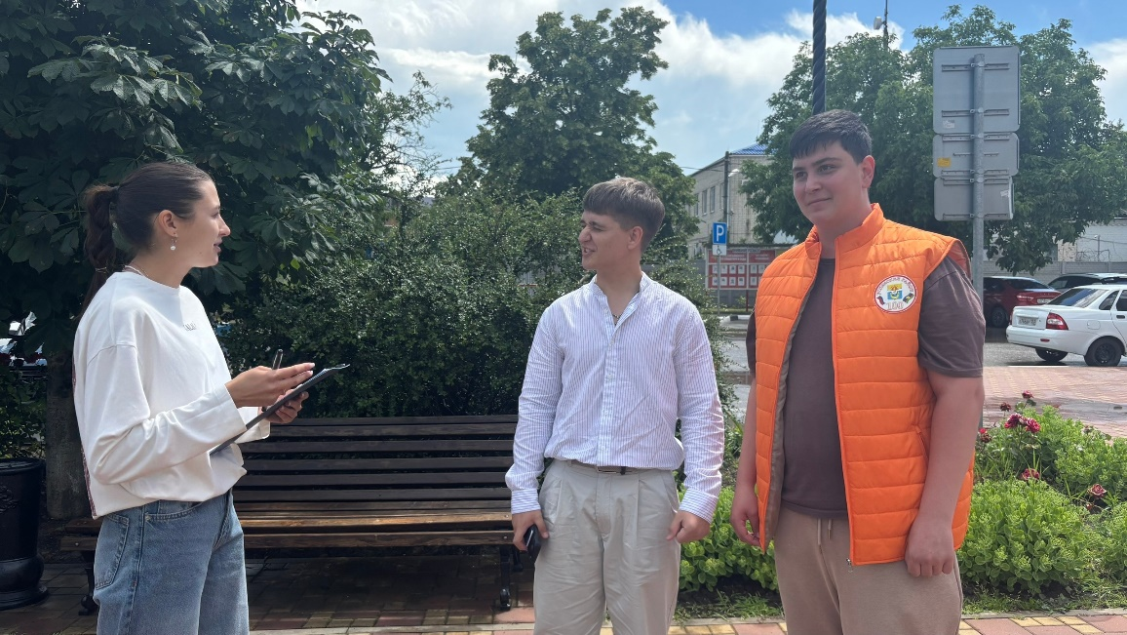

Также 26 июня 2026 года в официальном сообществе отдела по делам молодёжи социальной сети ВКонтакте прошла онлайн-викторина «Стоп! Наркотики!». Ребята ответили на вопросы на тему наркомании, посредством чего узнали как пагубно наркотики влияют на жизнь человека.
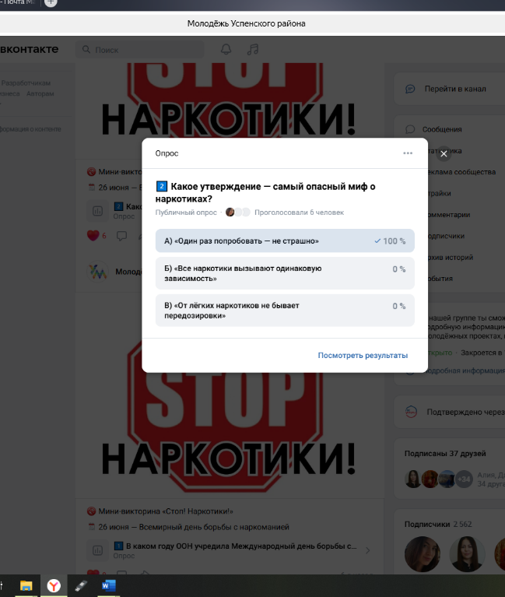

26 июня 2026 года в рамках Международного дня борьбы против злоупотребления наркотиками и их незаконного оборота проведена акция "Мы выбираем здоровый образ жизни". Активисты изготовили стенгазету, раздали памятки.
Общий охват участников мероприятий составил 1540 обучающихся.
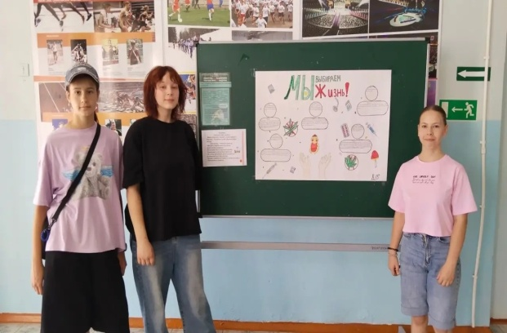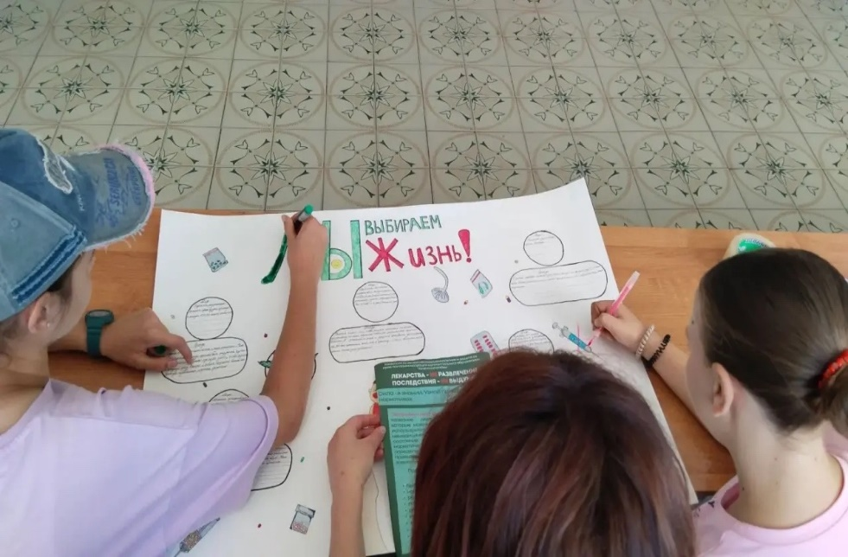

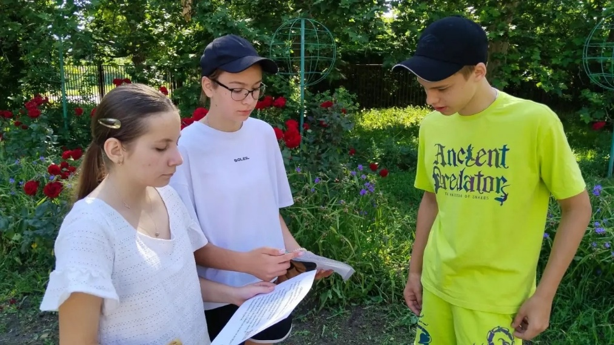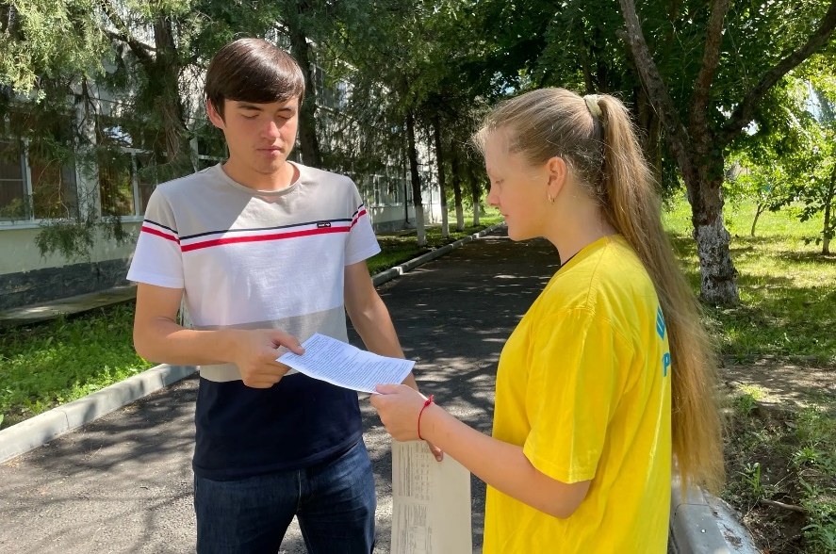

26 июня 2026 года в рамках фестиваля Всероссийского физкультурно-спортивного комплекса «Готов к труду и обороне» на территории муниципального образования Успенский район состоялся прием нормативов среди молодежи муниципального образования Успенский район.
